Лабораторная работа №1
Тема: «Основные сведения о деталях и механизмах швейных машин. Условное обозначение деталей швейных машин»

Цель: ознакомиться с правилами выполнения кинематических схем, научиться вычерчивать схемы деталей, узлов и механизмов швейных машин.
Для работы необходимо: детали, механизмы, схемы.
Ход работы:
1. Изучить основные правила выполнения кинематических схем;
2 Условное изображение деталей и передач в кинематических схемах

Основные сведения
- Основные правила выполнения кинематических схем
Механизмом машины называют совокупность деталей машины, приходящих в движение от взаимодействия друг с другом. В швейном оборудовании используют механические, гидравлические и пневматические механизмы. Механический механизм наиболее часто применяют в швейной машине.
В швейной машине имеется множество деталей разного вида в зависимости от типа машины. Наименования деталей машины отражают их функциональные назначения. Для различия деталей между собой достаточно знать общее наименование деталей, назначение механизма и рабочий орган, взаимодействие с которым приводит его в движение (табл. 1).
В механизмах швейных машин используются стандартные и типовые детали. К стандартным элементам относятся винты, болты, гайки, пружины, подшипники качения, иглы, челночные устройства и другие детали, которые выпускаются согласно государственным и отраслевым стандартам.
К типовым элементам конструкции швейной машины относятся валы, оси, эксцентрики, шатуны, звенья, рычаги и другие детали, не представленные в стандартах, но имеющиеся в большинстве конструкций швейных машин.
Валом называют деталь, которая поддерживает вращающуюся деталь и передает вращающее воздействие от одной части механизма к другой. Например, в швейной машине имеется главный вал, нижний распределительный вал, вал механизма продвижения рейки и др. Осью называют деталь для поддержания другой детали или для соединения одной детали с другой. Осью обычно соединены шатуны и рычаги в механизмах двигателя ткани.
Шатуном механизма является деталь, имеющая не менее двух отверстий, в которые вставляются другие детали; служит для преобразования вращательного движения ведущей детали в колебательные движения ведомой, т.е. той детали, которая приводится в движение.
Рычаг — это деталь удлиненной формы с точкой опоры, относительно которой она вращается от воздействия на одну ее часть другой детали или оператора; вторая часть рычага приводит в движение другие детали. Рычаг, например, используется для регулирования длины стежка в промышленной швейной машине.
Соединительным звеном называют деталь, служащую для подвижного соединения деталей и передачи колебательных движений между ними.
Эксцентриком называют деталь цилиндрической формы, у которой геометрический центр окружности не совпадает с ее осью вращения. Величину е смещения центра от оси вращения называют эксцентриситетом.
Под кинематической схемой механизмов машин понимаются упрощенное представление деталей механизмов для отображения структуры и условий преобразования и передачи воздействия. Принято выполнять детали так, чтобы их изображение отражало конструктивные особенности детали, влияющие на характер преобразования движения или особые функциональные возможности.

При составлении кинематических схем необходимо придерживаться определенных правил:
1. расположение деталей на схеме должно соответствовать их расположению в машине;
2. следует отражать действительные взаимосвязи с другими деталями машины;
3. построение схемы начинаем с ведущего звена (главный вал);
4. должны быть указаны конструктивные особенности деталей, определяющих регулировки в машине;
5. не следует усложнять схему конструктивными подробностями деталей и деталями, влияющими на характер движения, регулировки и действия механизмов);
6. построение схемы начинаем с изучения конструкции механизма, его деталей, их расположения, движения в машине и имеющихся регулировок.
7. пространственная кинематическая схема выполняется в аксонометрической системе координат, расположение осей осуществляется: ось Ох под углом 7° от горизонтали вверх;
Ось Оz, под углом 41°, от горизонтали вниз;
Ось Оу, расположена вертикально.
Благодаря расположениию осей, схема отражает реальное взаимное расположение деталей.
Работу механизмов или узлов, можно выразить с помощью плоской схемы, которая более проста, но не дает возможности представить сложный пространственный механизм, движения деталей в различных плоскостях.

- Условное изображение деталей и передач в кинематических схемах
Таблица 1 Условное изображение деталей и передач в кинематических схемах

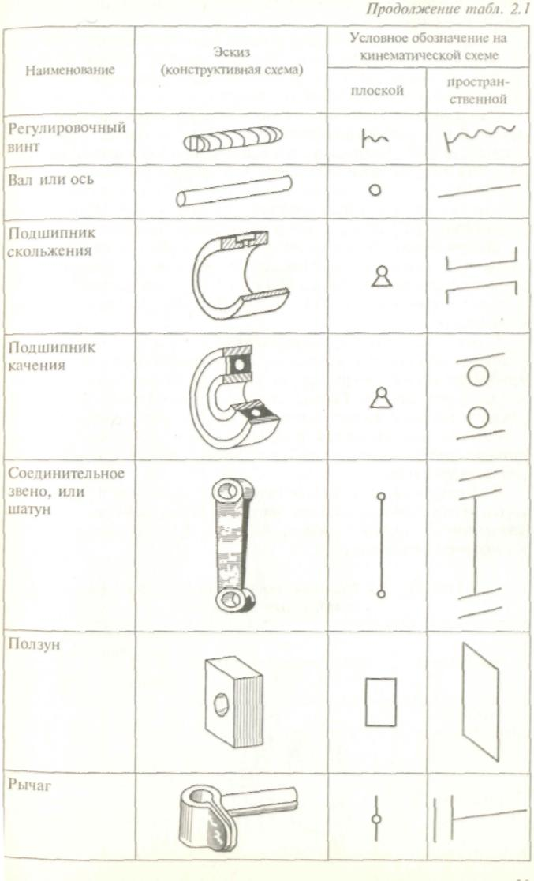
Продолжение таблицы 1
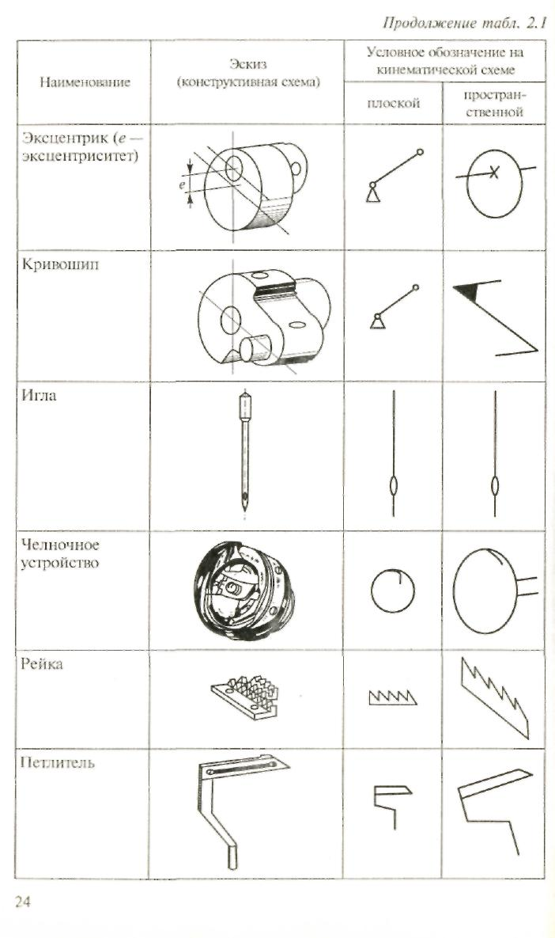

Продолжение таблицы 1
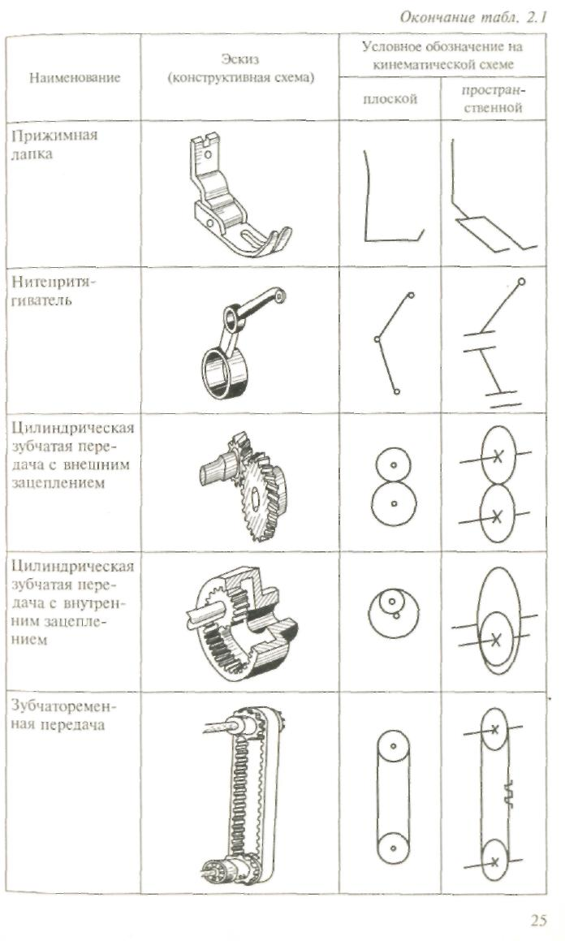

Рассмотрим конструкцию механизма иглы машины 1022 класса по рисуноку 1 (б)
10. Главный вал;
5. Втулка игловодителя;
9. Шарикоподшипник;
8. Кривошип;
6. Палец кривошипа;
2. Игловодитель;
3. Хомутик;
14. Ползун (сухарик, камень)
13. Направляющая рамка;
1. Игла;
11. Шатун;
15 Винт крепления иглы;
4. Винт регулировочный;
7. Игольчатый подшипник;
12. Винты крепления направляющей рамки.
Основные регулировки Р₁ – регулировка 1 иглы по высоте, осуществляется перемещением игловодителя (8) после ослабления стягивающего винта, хомутика (9).
Механизм иглы машины 1022-М класса в плоскости рисунок 1 (г)
10. Главный вал;
8. Кривошипы;
11. Шатун;
2. Игловодитель;

6 7 8 9 10 7 8 9 10
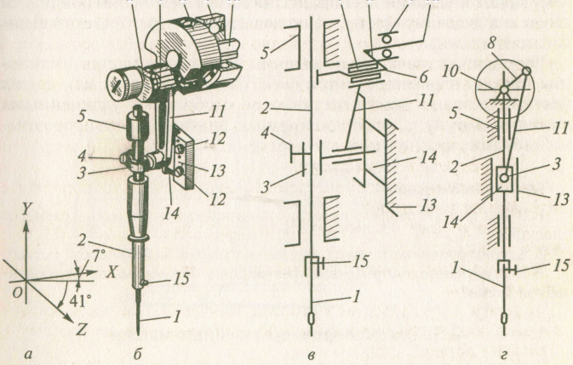
Рисунок 1 Конструктивная (б) и кинематическая схема (в) плоская структурная схема (г) механизма иглы машины 1022-М класса

Ответьте на контрольные вопросы:
1.Назначение кинематических схем?
2. Порядок построения кинематических схем?
3. Укажите правила построения кинематических схем?
4. Какие виды механизмов используются в швейном оборудовании?
5. В чем отличие пространственной кинематической схемы от плоской?
Задание: Используя конструктивную схему механизма челнока машины класса 2-М и таблицу 1, выполните кинематическую схему механизма челнока.
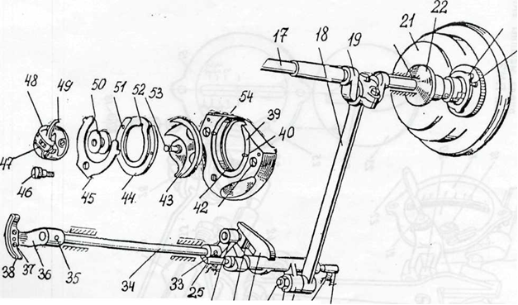
Конструктивная схема механизма челнока
17 главный вал;
18 шатун;
19 колено главного вала;
21 маховое колесо;
22 втулка;
25 конусные оси;
26 стопорные винты;
27 коромысло;
28 контр. Гайка;
29 шарнирный конусный винт;
30 качающийся конусный валик с вилкой (кулиса).
31 камень;
32 коромысло;
33 фиксация коромысла;
34 челночный вал;
35 фиксации толкателя челнока;
36 толкатель челнока с рожками;
37 винт;
38 пружина;
39 корпус хода челнока;
40 цилиндрические штифты
42 открытый паз корпуса хода челнока
43 челнок
44 накладное кольцо
45 плоская пружина
46 винт плоской пружины
47 защелка
48 шпульный колпачок
49 установочный палец
50 шпулька
51 отверстие накладного кольца
52 паз накладного кольца
53 стержень челнока
54 пластина.

